Педагогтің аты-жөні: | Каракулова М.С.
Күні:
Сыныбы: 10 | Қатысушылар саны: Қатыспағандар саны:
Сабақтың тақырыбы: | 7-9-сыныптардағы алгебра курсын қайталау (Екі айнымалысы бар сызықтық емес теңдеулер және олардың жүйелері)
Оқу бағдарламасына сәйкес оқу мақсаты: | 9.2.2.1екі айнымалысы бар сызықтық және сызықтық емес теңдеулерді ажырату
Сабақтың мақсаты: | Екі айнымалысы бар сызықтық және сызықтық емес теңдеулерді ажыратады
Сабақтың барысы:
Сабақ кезеңі/  Уақыты | Педагогтің іс-әрекеті | Оқушының іс-әрекеті | Бағалау | Ресурстар
Сабақтың басы | Сәлемдесу. Оқушыларды түгендеу.  Психологиялық ахуал қалыптастыру  Бір-бірімізді тыңдаймыз десек 1 рет қол шапалақтаймыз!  Ұйымшыл боламыз десек 2 рет  Белсенділік танытамыз десек 3 рет шапалақтаймыз!  «Серпілген сауал» әдісі. Мұғалім өткен оқу жылымен байланыс жасай отырып, сабақтың тақырыбы мен мақсатына тоқталады. Оқушылар сұрақтарды сәйкестендіру арқылы 3 топқа бірігеді.  1. Екi айнымалысы бар сызықтық теңдеу...  2. Екi айнымалысы бар сызықтық емес теңдеулер...  3. Теңдеулер жүйесiнiң шешiмi...  4. Теңдеулер жүйесiн шешудiң тәсiлдерi...  5. Теңдеулер жүйесiн шешудiң графиктiк тәсiлi..  6. Теңдеулер жүйесiн шешудiң алмастыру, қосу тәсiлi...  Дескриптор: Жалпы – 2 балл  -сұрақтарға толық жауап береді | Амандасады.  Мұғалімнің сұрағына жауап береді.  Оқушы мұғалім сұрағына жауап береді.  Сабаққа мақсат қояды  Күн реті мен сабақ тақырыбын дәптерге жазады.  Топтарға бірігеді | Мұғалімнің ынталандыру сөздері «Жарайсың, жақсы, талпын» | 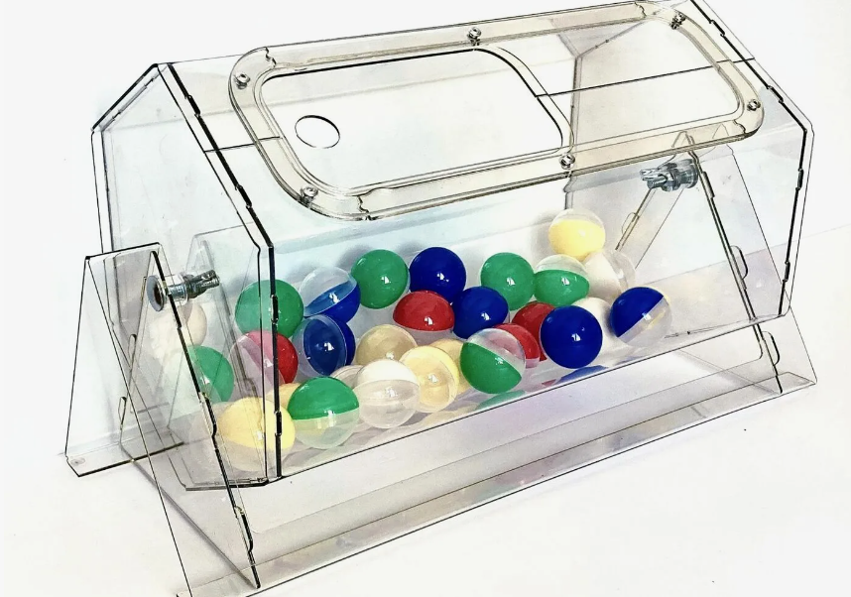
Сабақтың ортасы | Мұғалім оқушылардың тапсырмаларын өз деңгейлерінде орындай алуларын бақылайды, қолдау көрсетеді.  Топтық жұмыс. «Құлып кілттері» әдісі арқылы 3 топқа тапсырма  «Джигco» әдiсi  1: Екi оң санның көбейтiндiсiнiң мәнi 96-ға тең.Бiреуi екiншiсiнен 4-ке артық.Осы сандарды табыңдар.  2: Қосындысының мәнi 20-ға тең,ал көбейтiндiсiнiң мәнi 75-ке тең санды табыңдар  3: Ауданы 72, ал периметрi 36 см болатын тiктөртбұрыштың қабырғаларының ұзындығын табыңдар  Дескриптoр: Жалпы – 2 балл  -есептiң шартын түсiнедi;  -есептiң шартына байланысты теңдеулер жүйесiн құрады;  - теңдеулер жүйесiн шешедi;  -белгiсiз айнымалыны табады  Тапсырма №2. Жеке жұмыс. «Ойлан. Жұптас. Бөліс» әдісі Тiк бұрышты үшбұрыштың катеттерiнiң ұзындықтарының қосындысы 14 см, ал ауданы 24 см2.Катеттерiнiң ұзындықтарын табыңыз.  Дескриптoр: Жалпы – 6 балл  - Мәтiндi есептiң шартын түсiнедi;  - Сызықтық емес теңдеулер жүйесiн құрады;  - Теңдеу түбiрлерiн табады; Жауабын негiздейдi. | Нөмірленген кілттер бойынша оқушылар есепті шығарады. Талқылайды.  Оқушылар тапсырманы орындайды. Дұрыс жауаптары арқылы өз жұмыстарын тексереді  Мұғаліммен бірлесе отырып тексереді. | Мұғалімнің ынталандыру сөздері «Жарайсың, жақсы, талпын»  «Бас бармақ» әдісі бойынша кері байланыс  «Бас бармақ» әдісі бойынша кері байланысы | 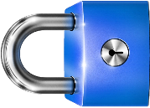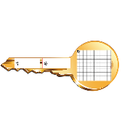  қосымша
Сабақтың соңы | Үй жұмысы:  Сабақты қорытындылау  (оқу мақсаты мен бағалау критерийлеріне оралу):  -Бүгінгі оқу мақсаты қандай болды?  Рефлексия. «Аяқталмаған сөздер»  1. Менiң сабақтағы көңiл-күйiм...  2. Маған бүгiнгi сабақта түсiнiктi болғаны...  3. Менiң бүгiнгi сабақта есiмде қалғаны...  4. Маған бүгiнгi сабақта ұнамағаны...  Сабақтан алған әсерлерi мен ұсыныстарын стикерлерге бейнелейдi,жазады,оқиды. | Өзін-өзі бағалау парағы бойынша бүгінгі сабаққа өздерінің атқарған жұмысын қорытындылап, талдайды. | Оқушылар 1-10 баллдық жүйе бойынша оқушылардың сабаққа қатысу белсенділігі бойынша бағаланады. | 

1. Екi айнымалысы бар сызықтық теңдеу...
2. Екi айнымалысы бар сызықтық емес теңдеулер...
3. Теңдеулер жүйесiнiң шешiмi...
4. Теңдеулер жүйесiн шешудiң тәсiлдерi...
5. Теңдеулер жүйесiн шешудiң графиктiк тәсiлi..
6. Теңдеулер жүйесiн шешудiң алмастыру, қосу тәсiлi...

1: Екi оң санның көбейтiндiсiнiң мәнi 96-ға тең.Бiреуi екiншiсiнен 4-ке артық.Осы сандарды табыңдар.
2: Қосындысының мәнi 20-ға тең,ал көбейтiндiсiнiң мәнi 75-ке тең санды табыңдар
3: Ауданы 72, ал периметрi 36 см болатын тiктөртбұрыштың қабырғаларының ұзындығын табыңдар

